|  |
| --- |
| MAPA SAN2022 |
| ***Mapeamento de Segurança Alimentar e Nutricional*** |

1. **INTRODUÇÃO**

O Mapeamento de Segurança Alimentar e Nutricional – MapaSAN é uma pesquisa sistemática realizada periodicamente pela Secretaria Nacional de Inclusão Social e Produtiva (SEISP) em parceria com a Secretaria de Avaliação e Gestão da Informação (SAGI), ambas do Ministério da Cidadania.

A pesquisa visa constituir subsídio para definição e avaliação de políticas públicas de SAN no âmbito nacional, bem como ferramenta para o monitoramento dos processos de implantação do Sistema Nacional de Segurança Alimentar e Nutricional nos estados e municípios.

1. **A PESQUISA**

O processo de elaboração, validação e implementação do MapaSAN 2022 nos municípios foi operado em conjunto com a Secretaria de Avaliação e Gestão da Informação (SAGI). Nesta versão, foi organizado em três eixos de questões:

***Eixo 1) SISTEMA DE SEGURANÇA ALIMENTAR E NUTRICIONAL NO ÂMBITO MUNICIPAL***

***Eixo 2) POLÍTICA DE SEGURANÇA ALIMENTAR E NUTRICIONAL***

***Eixo 3) EQUIPAMENTOS PÚBLICOS DE SEGURANÇA ALIMENTAR E NUTRICIONAL***

O **Eixo 1** objetivou identificar a referência local para as ações de SAN; o **Eixo 2** teve como foco o levantamento das estruturas de gestão e controle social do município para as ações de SAN; e, o **Eixo 3** propõe mapear os equipamentos públicos de SAN que existem nos municípios, mais precisamente neste eixo foram mapeados: restaurantes populares, cozinhas comunitárias, feiras, centrais de abastecimento (Ceasas), mercados públicos, sacolões e centrais de abastecimento da agricultura familiar.

1. **AÇÕES DE DIVULGAÇÃO E MOBILIZAÇÃO**

Foi realizado um amplo processo de divulgação, mobilização e suporte aos Estados e Municípios, desenvolvido pela Secretaria Executiva da Caisan Nacional, quais sejam:

*Mapeamento de Segurança Alimentar e Nutricional – MapaSAN 2022*

1. Realização de **Webinário de lançamento da pesquisa "Mapeamento de Segurança Alimentar e Nutricional - MapaSAN 2022",** realizada no dia 19 de abril de 2022 (terça-feira), às 10h, via Plataforma Teams. O webinário contou com a participação de 16 Estados, representados pelas CAISANS e CONSEAS Estaduais, conforme ficha de inscrição do google forms:

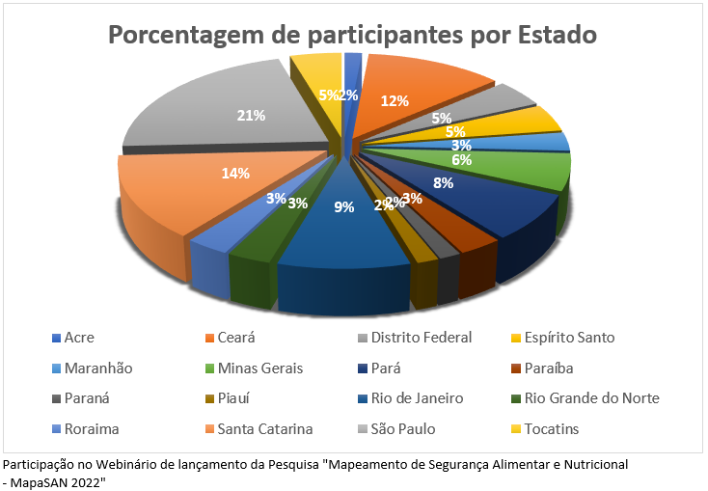

A representação foi de 86,7% do governo e 13,3% da sociedade civil, conforme levantamento da ficha de inscrição:

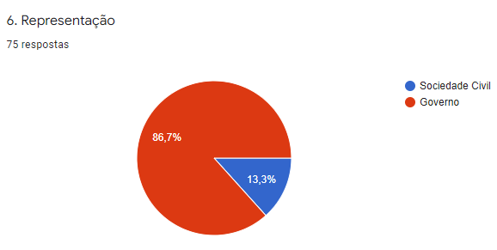

*Mapeamento de Segurança Alimentar e Nutricional – MapaSAN 2022*

1. **Realização de matérias sobre a pesquisa**, sendo:
   1. Orientações do MapaSAN 2022, a matéria foi publicada no dia 19 de abril de 2022 no site do Ministério da Cidadania. A publicação está disponível no link: <https://webcache.googleusercontent.com/search?q=cache:vVmnF-SntDMJ:https://www.gov.br/cidadania/pt-br/noticias-e-conteudos/desenvolvimento-social/noticias-desenvolvimento-social/ministerio-da-cidadania-inicia-pesquisa-sobre-as-acoes-de-seguranca-alimentar-e-nutricional+&cd=1&hl=pt-BR&ct=clnk&gl=br>.
   2. Prorrogação do prazo, publicada no dia 30 de junho de 2022, conforme link:

<https://www.gov.br/cidadania/pt-br/noticias-e-conteudos/desenvolvimento-social/noticias-desenvolvimento-social/prazo-para-participar-da-pesquisa-mapasan-2022-e-prorrogado-ate-o-dia-28-de-julho>

1. Criação de um **manual digital de orientações** sobre o preenchimento dos questionários do MapaSAN nos municípios. O manual orientador do MAPASAN 2022 para os Municípios teve como objetivo tanto orientar os gestores dos municípios respondentes ao mapeamento, quanto registrar os instrumentais utilizados no decorrer do processo de mobilização, habilitação, cadastro e preenchimento do questionário da pesquisa.
2. Criação de uma **base de contatos com os usuários cadastrados nas pesquisas anteriores do MapaSAN**, prefeituras municipais, secretarias de assistência social, CAISANS e CONSEAS Estaduais, por meio dos quais foram repassadas todas as informações necessárias durante o período de preenchimento da pesquisa.
3. Realização de **serviço de call center** para apoiar na divulgação da pesquisa. As ligações foram iniciadas em 23 de maio e deveriam ter sido concluídas em 17 de junho, contudo, foi necessário estendê-lo até dia 20 de junho de 2022. Os resultados obtidos foram de 1.375 ligações efetivas, conforme relatório da Coordenação-Geral da Central de Relacionamento – CGCR:

*Mapeamento de Segurança Alimentar e Nutricional – MapaSAN 2022*

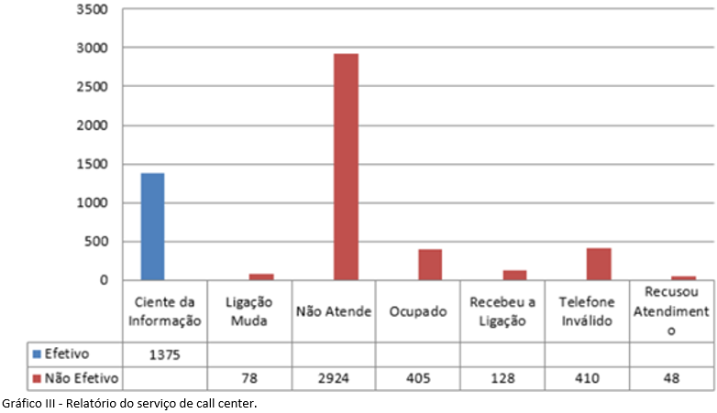

1. Uso do **software mautic** para divulgação nos Estados e Municípios. Mautic é uma ferramenta de automação de marketing, de código-aberto, que permite apoiar na automatização do envio de e-mails e gerenciamento dos mesmos. A ferramenta possibilitou o envio de 161.671 e-mails no período da pesquisa, conforme estatísticas geradas pela ferramenta:

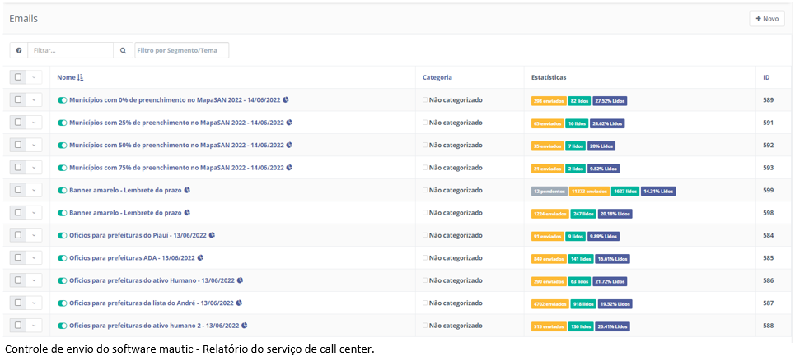

*Mapeamento de Segurança Alimentar e Nutricional – MapaSAN 2022*

1. **Participação de lives nos Estados do Espírito Santo e São Paulo** com o objetivo de mobilizar os municípios dos Estados. O encontro do Espírito Santo foi realizado via zoom no dia 31 de maio de 2022, às 15h, via Plataforma Zoom. A live no Estado de São Paulo foi realizada no dia 24 de maio de 2022, às 14h30, via youtube.
2. Envio de **ofício circular** da Secretaria Nacional de Inclusão Social e Produtiva (SEI nº 12425941), do Ministério da Cidadania, acerca do Mapeamento de Segurança Alimentar e Nutricional - MapaSAN 2022, para preenchimento pelas prefeituras municipais;
3. Análise dos resultados parciais e envio de relatórios periódicos aos Estados e Municípios;
4. Apoio aos estados (Caisans e Conseas estaduais) para auxiliar na mobilização dos municípios para participação na pesquisa;
5. Suporte via telefone, e-mail e WhatsApp aos Estados e Municípios.

*Mapeamento de Segurança Alimentar e Nutricional – MapaSAN 2022*

1. **MONITORAMENTO** 
   1. **Mapeamento de SAN nos Municípios**

O Mapeamento foi preenchido de forma voluntária pelos municípios, e para esta versão de 2022, foi utilizado formulário do GOV.BR. O formulário eletrônico foi disponibilizado para todos os municípios, que tiveram prazo de 115 dias, aproximadamente, para preenchê-lo, entre 19 de abril a 11 de agosto de 2022.

A pesquisa foi encerrada com o total de 2.824 usuários cadastrados, conforme detalhado nos gráficos quinzenal e acumulado:

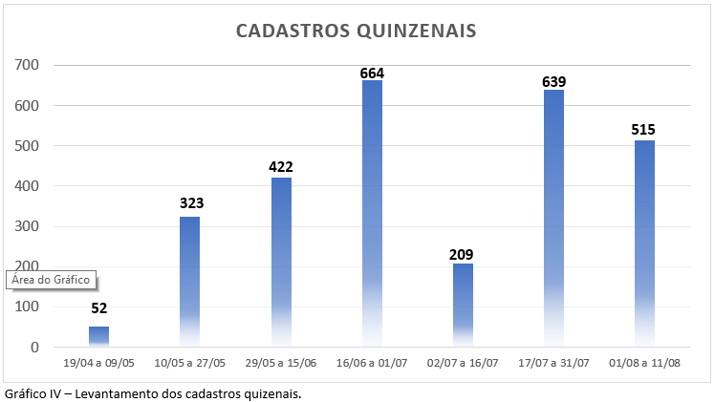

*Mapeamento de Segurança Alimentar e Nutricional – MapaSAN 2022*

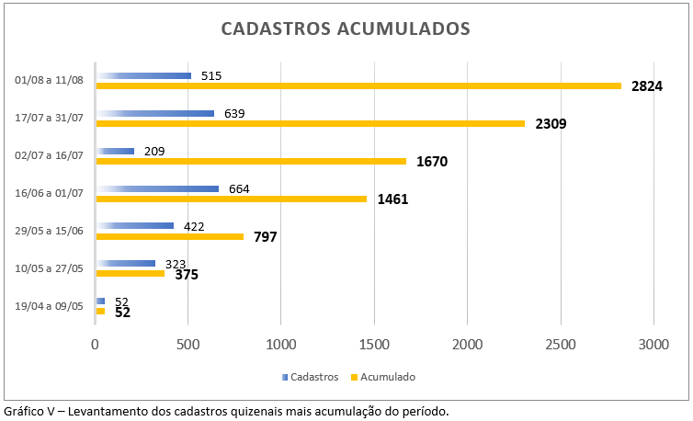

Os 2.824 cadastros correspondem a 2.415 municípios Brasileiros. O estado do Paraná registrou a maior participação entre as unidades da federação com 356 municípios cadastrados, o que representa uma cobertura de 89% do total de municípios do estado. Já em termos de cobertura estadual da pesquisa, os estados de Ceará, Amazonas, Sergipe e Pará alcançaram, respectivamente, 95%, 94%, 87% e 76% do total de seus municípios.

Nos gráficos das unidades da federação no MapaSAN 2022, abaixo, apresentam a situação de cada uma das Unidades da Federação (UF) quanto à taxa de cobertura do MapaSAN 2022 em relação ao total de municípios por Estado: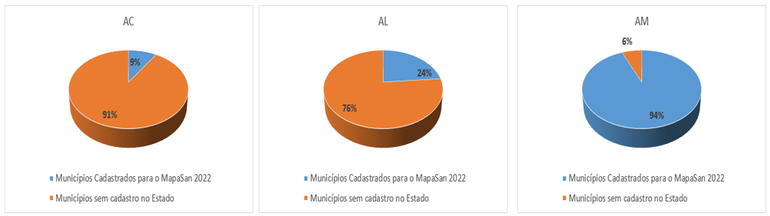

*Mapeamento de Segurança Alimentar e Nutricional – MapaSAN 2022*

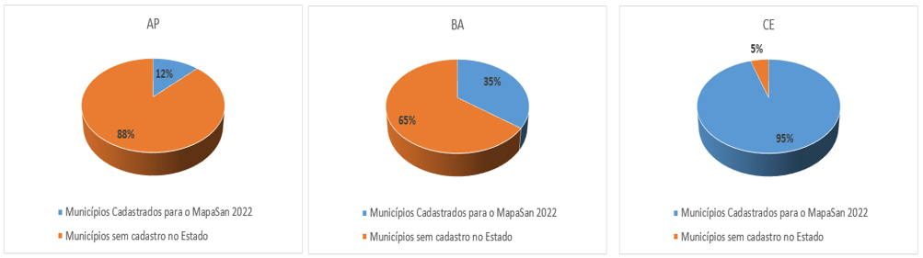

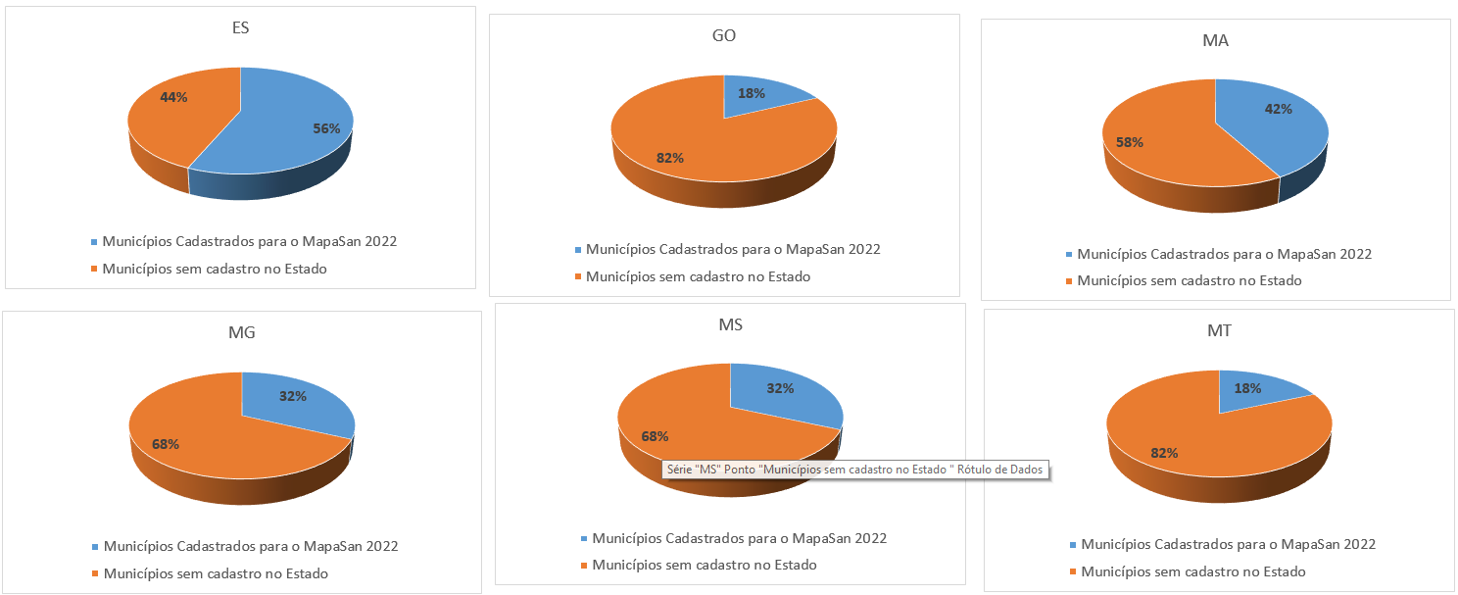

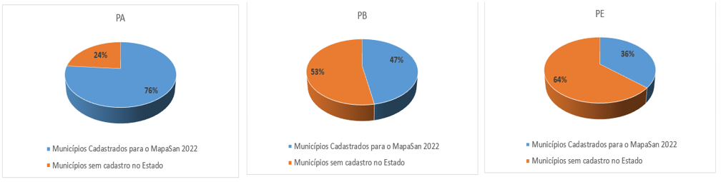



*Mapeamento de Segurança Alimentar e Nutricional – MapaSAN 2022*

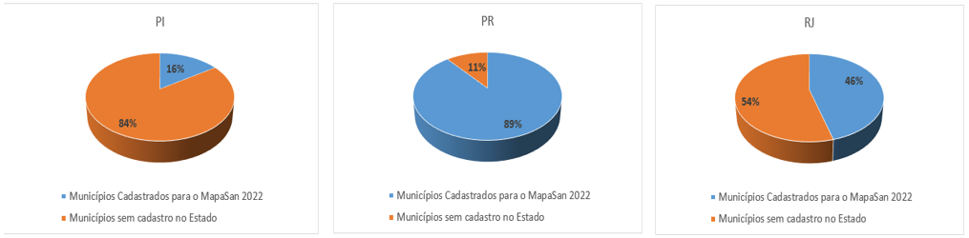

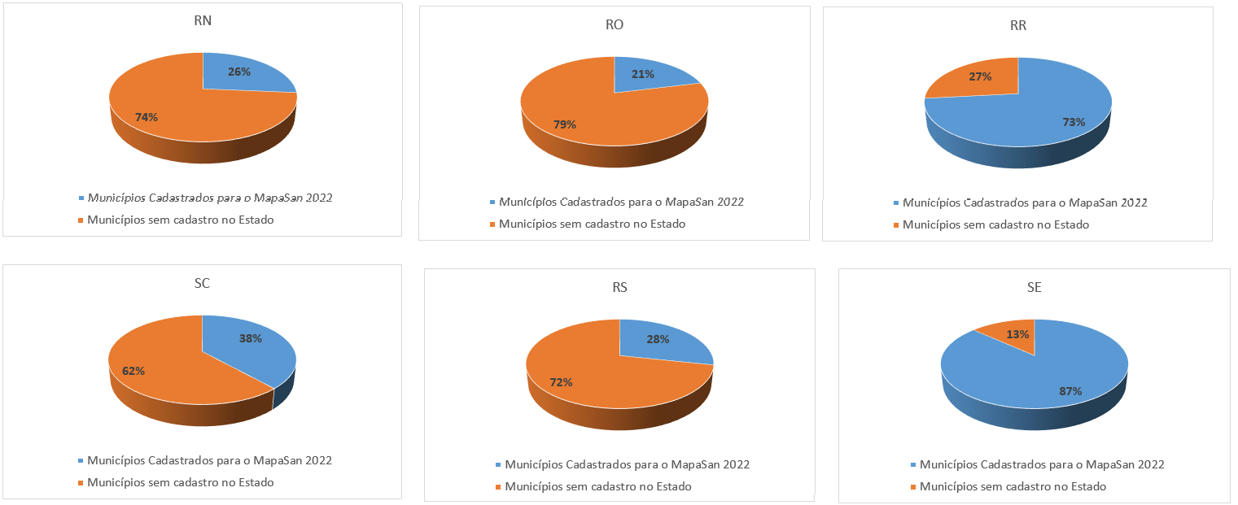

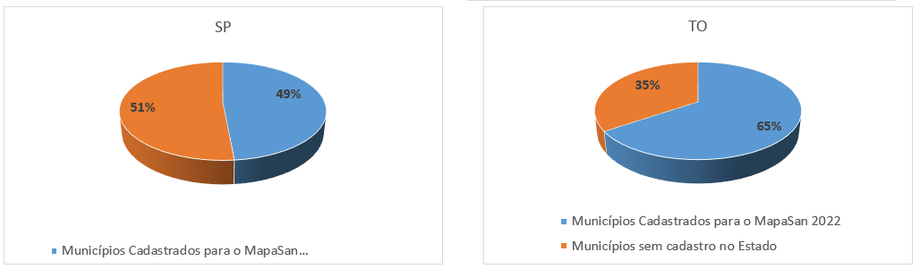



*Mapeamento de Segurança Alimentar e Nutricional – MapaSAN 2022*

Os municípios situados na região Sudeste representam 29% dos respondentes, os da região Sul, 27% e os municípios do Nordeste, 26%. Sendo que os municípios do Norte respondem por 14% e do Centro-Oeste, 4%.

A primeira edição do MapaSAN foi realizada em 2014 e contou com a participação de 1.630 municípios. No MapaSAN 2015 participaram 2.430 municípios. No MapaSAN 2018 foram 2.319 participantes, sendo que a edição de 2022 totalizou 2.415 respondentes, como apresentado no gráfico a seguir:

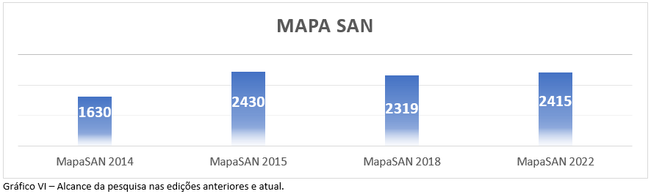

Como resultado global, o MapaSAN 2022 alcançou 43,5% dos municípios brasileiros.

Contudo, nem todos os municípios finalizaram todos os formulários da Pesquisa, conforme constatado no gráfico abaixo:

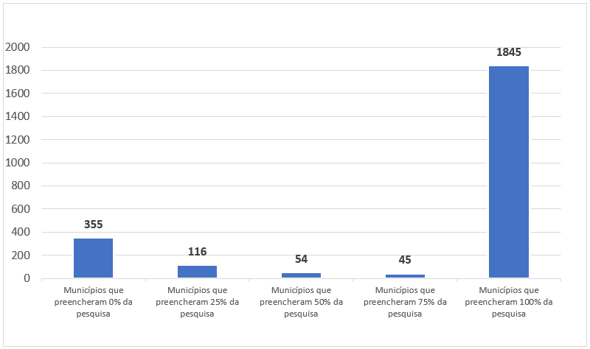

Aproximadamente 76% dos municípios participantes preencheram 100% dos formulários.

*Mapeamento de Segurança Alimentar e Nutricional – MapaSAN 2022*

* 1. **Mapeamento de SAN nos Estados**

O Mapeamento foi preenchido de forma voluntária pelos estados, e para esta versão de 2022, foi utilizada a ferramenta Google Form. O formulário eletrônico foi disponibilizado para todas as Caisans e Conseas Estaduais, que tiveram prazo de 115 dias, aproximadamente, para preenchê-lo, entre 19 de abril a 11 de agosto de 2022.

22 **CAISANs Estaduais** responderam a pesquisa, sendo que a região Nordeste representa 32% dos respondentes, os da região Norte 23% e da região Sul respondem por 9%. As regiões Centro-Oeste e Sudeste representão, ambas, 18% das respostas.

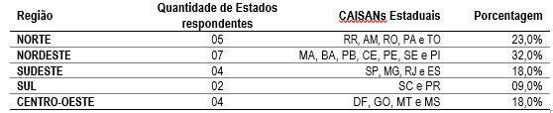

*Tabela I – Proporção das CAISANs Estaduais na pesquisa 2022.*

Nos **CONSEAs Estaduais** foram 15 participantes, sendo que a região Nordeste representam 40% dos respondentes, os da região Norte 27% e da região Centro-Oeste respondem por 7%. Sendo que as regiões Sul e Sudeste representão, ambas, 13% das respostas.

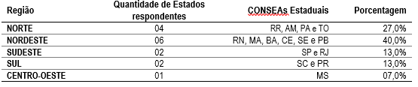

*Tabela II – Proporção dos CONSEAs Estaduais na pesquisa 2022.*

*Mapeamento de Segurança Alimentar e Nutricional – MapaSAN 2022*

1. **SUGESTÕES PARA A PRÓXIMA EDIÇÃO**

1. A liberação do acesso ao sistema GOV requer que o município, após manifestar interesse em aderir à pesquisa, aguarde liberação de usuário pela CAISAN Nacional, este procedimento sobrecarrega a Coordenação. Sendo assim, sugiro que nas próximas edições seja feito de forma automática.
2. Após a liberação no sistema, era necessário enviar e-mails de autorização ao MapaSAN 2022, este procedimento também sobrecarrega esta Coordenação e sugiro que seja feito de forma automática.
3. O sistema do GOV requer que usuário informe o seu CPF para poder realizar o cadastro, muitos respondentes, em função de experiências anteriores, tiveram dificuldade de entender o procedimento. Criamos manual para poder orientar os gestores dos municípios respondentes ao mapeamento, mas não foi o suficiente. Talvez seja interessante utilizar algum sistema mais simples e com menos tramites.